Miembros de la Junta de Gobierno del O.A.A.M.

**[actualizado abril 2025]**

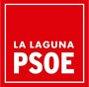

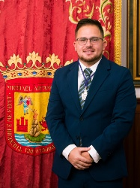

Ruimán Adrián Del Castillo Correa

**Presidente del Organismo Autónomo de Actividades Musicales.**

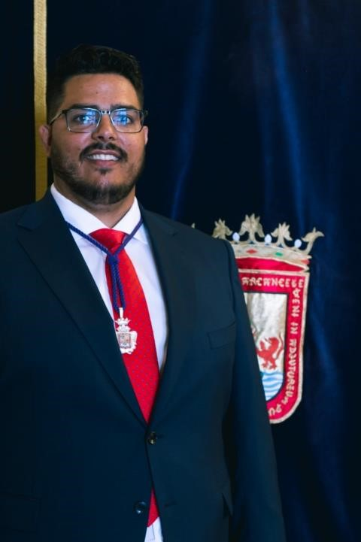

Dailos Daniel González Ferrera

**Vicepresidente del Organismo Autónomo de Actividades Musicales.**

[Badel](https://www.aytolalaguna.es/ayuntamiento/corporacion-municipal-y-grupos-politicos/Dailos-Daniel-Gonzalez-Ferrera/) Albelo Hernández

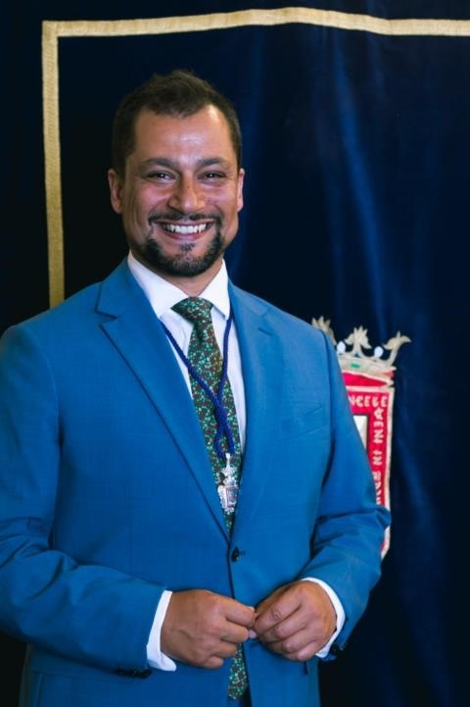

**Vocal Titular.**



[María Leonor Cruz Acost](https://www.aytolalaguna.es/ayuntamiento/corporacion-municipal-y-grupos-politicos/Maria-Leonor-Cruz-Acosta/)

[a](https://www.aytolalaguna.es/ayuntamiento/corporacion-municipal-y-grupos-politicos/Maria-Leonor-Cruz-Acosta/)

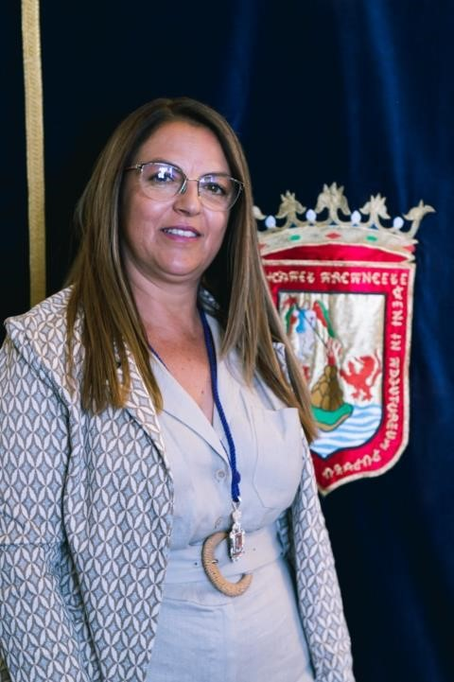

**Vocal Titular.**

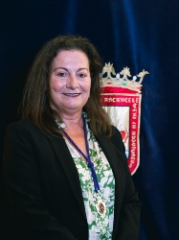



Carmen Luisa González Delgado

**Vocal Titular.**



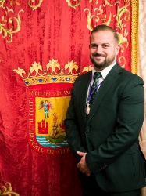

Moisés Afonso León

**Vocal Titular.**

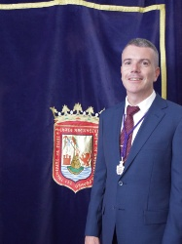

•

[Moisés Domínguez Llanos](https://www.aytolalaguna.es/ayuntamiento/corporacion-municipal-y-grupos-politicos/Eva-Maria-Cologan-Ruiz-Benitez-de-Lugo/)

**Concejala Partido Popular**



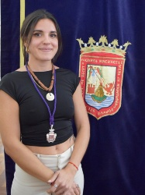



•

Carmen Peña Curbelo

**Concejal de Vox**





* 

[Alberto Rodríguez Rodríguez](https://www.aytolalaguna.es/ayuntamiento/corporacion-municipal-y-grupos-politicos/Ruyman-Hernandez-Herrera/)

**Concejal Drago Verdes Canarias**

